PĂLTINIȘ

PROLEGOMENE LA UN COMENTARIU DESPRE PSIHOZA DELIRANTĂ I

Expunere introductivă

Prof M Lăzărescu, 11 Iulie 2023

1/ Psihopatologia poate fi privită, în paralel, din 2 perspective:

- Ca susținătoare - semiologic – a medicinii psihiatrice

- Ca provocare antropologică, printr-un fel de „experiment natural„ ce dezvăluie infrastructura specifică psihismului uman

(prima carte publicată în domeniul antropologiei – Kant 1789 – aborda amplu aspecte ale nebuniei)

2/Expunerea propune 3 scurte POVEȘTI

1. Povestea PSIHOZEI, ce dezvăluie un aspect nuclear a psihismului uman
2. Povestea lui DON QUIJOTE și a altor deliranți celebrii
3. Povestea SIMȚULUI COMUN, a cărui destrămare e edificatoare pentru deficitul psihozei

A

3/Nașterea psihopatologiei descriptive în sec XIX - prin observarea îndelungată și atentă a nebunilor claustrați în azile, s-a realizat în jurul PSIHOZEI (termen introdus în 1845 de Feuchtersleben ) care trimite generic la „nebunie„ – madness (insanity, vesania, lunacy, inensein, wahnsein, pazzio, locura)

4/ Virtuțile conceptului de psihoză:

- trimite direct la psihism (termenul „nevroză„ introdus în sec XVIII de Cullen trimitea la sistemul nervos

- ca termen nou favorizează introducerea și a altor concepte înrudite, precum : halucinația, delirul, depersonalizarea etc.

.....astfel încât, sistemul nosologic psihiatric ce se constituie la sfârșitul ec XIX de către Kraepelin are în centru 3 psihoze endogene:

boala maniaco depresivă...,,demența precoce paranoidă .. paranoia

5/În sec XX s-au introdus în psihopatologie puține concepte noi, principalul fiind cel de schizofrenie (Bleuler, 1911), caracterizată prin autism dezorganizant.

Dezorganizarea se referă la pierderea coherenței ierarhice în plan ideo-verbal și comportamental

Ea e considerată și în prezent una din cele 5 dimensiuni ale psihozei

6/ Autismul era înțeles de Bleuler ca o închidere psihică într-o lume proprie, necomunicantă și nerezonantă, în afara vieții cotidiene.

Spre sfârșitul sec XX noțiunea de autism s-a transferat la o tb developmentală, în care nu se dezvoltă:

- interesul pentru alții și competențele comunicaționale (nonverbale și verbale)

- cu intoleranță la schimbare, stereotipii, constructivism, abilități de calcul matematic

7/ Cognitivismul a evidențiat la autiști deficiențe în

* Cogniția socială (ToM)
* Coherența centrală perceptivă

Echivalentul autismului bleulerian se păstrează în spectrul schizofren, înțeles ca o : depersonalizare dezorganizantă și anonimizantă, cu păstrarea unei lucidități hiperreflexive și filosofare sterilă

8/ pentru problematica psihozelor e importantă și lucrarea lui **Jaspers Psihopatologie generală (1913)**, prin idei precum:

* Psihopatologia se cere referită la psihismul normal al persoanei
* Psihismul se dezvoltă ontogenetic, dimensionat prin spiritualitate și creație
* El se manifestă prin trăiri evenimențiale actuale și relaționări cu alții
* Exprimând identitate cu sine, coherență,.delimitare și centrare prin agenția sinelui

9/ Cunoașterea psihopatologică a altuia e o variantă a cunoașterii normale a altui om, implicând și comprehensiunea empatică

* Sindroamele nosologiei sunt, parțial, și un construct teoretic
* E important studiul cazuistic(cazul tipic exemplar)
* Jaspers a preluat nosologia lui Kraepelin centrată pe psihozele endogene studiind însă și psihopatologia dinamică, prin : reacție și dezvoltare anormală; procesualitate psihotică (ce lasă defect)ș faze a episoadelor periodice (ciclice) de manie si depresie, cu posibilă remisiune completă

10/ De reținut e și sinteza lui Jaspers privitoare la „delirul primar„ ce se instituie prin etape succesive:

* Atmosfera (dispoziția) delirantă a stranietății...trăiri de referință...centralitate (cu sentimentul schimbării)...percepția delirantă...intrarea într-o lume delirantă...
* Delirul primar a fost introdus de către K. Schneider într-un grupaj de „simptome subiective de prim rang„ pt diagnosticul diferențial al schizofreniei de ciclotimie

11/ Prin contribuția lui Kraepelin-Bleuler-Jaspers psihoza s-a impus ca centrală pentru perturbarea structurii identitare a psihismului persoanei, realizată printr-un proces de depersonalizare/derealizare („ eu nu mai simt că sunt eu...mă simt detașat de lume, alții și sine...în transformare..), ce evoluează în 2 direcții:

* Depersonalizarea desroganizantă anonimizantă schizo –
* Transpersonalizarea identiară delirantă ( schizo +), cu transformarea într-o nouă identitate, de personaj fictiv
* (reducerea sd Depersonalizare./Derealizare la patologia disociativă – cum face DSM-III-5 ocultează înțelegerea psihopatologică)

12/ În sec XX s-au dezvoltat și doctrine psihopatologice dintre care 2 sunt mai importante:

Psihanaliza lui Freud - ce s-a interesat puțin de psihoze – s-a bazat pe interpretarea asociațiilor libere, analizat de în spațiul intim dintre terapeut și pacient (incluzând și analiza transferului)

Punând accentul pe dezvoltarea psihismului în primii ani de viață, prin introjectarea imagourilor parentale – surse a Supraeului, ce întreține si conflictele intrapsihice – psihanaliza a stat la baza dezvoltării psihologiei relațiilor interpersonale şi a atașamentului.

13/ A doua, psihopatologia fenomenologică, s-a centrat pe studiul psihozelor

Fenomenologia apelează la o metodologie psihologico filosofică – dezvoltată în tradiția lui Descartes – ce urmărește descoperirea condițiilor de posibilitate ale meditației raționale asupra fundamentelor, analizând structurile formale ale conștiinței

Filosofia fenomenologică s-a dezvoltat în Germania şi Franța

14/ Psihopatologii ce s-au orientat inițial spre fenomenologie, au privit coordonatele de bază ale psihozelor – autismul, mania, melancolia, delirul – nu ca „ sindroame rezultate din sumarea unor simptome„ degajate observațional...

..ci.ca „fenomene psihice bazale„ ale structurii formale a psihismului conștient, ce se exprimă deficitar disfuncțională. Fenomene ca depersonalizarea autistă, mania , delirul etc,.. ar exprima deci, scoaterea la lumină distorsionată a unor structuri funcționale psihice constitutive, implicate de obicei în existența și funcționare psihismului normal și creator al persoanei conștiente

(Psihopatologul Blankenburg a sugerat că, unii psihotici parcurg spontan și patologic cufundare reflexivă spre abisurile constitutive ale conștiinței - propusă ca metodologie de Husserl)

În această direcție s-au angajat psihopatologi ca E. Minkowski, L. Gebsattel, M.Boss, E.Strauss, H,Tellenbach, K.Bin, W, Blankenburg. În 1979 a apărut o sinteză a acestor încercări (**A. Tatossian, Phenomenologie des psychoses**).

15. O influenţă aparte asupra psihopatologiei fenomenologice a avut-o analitica Dasein-ului din cartea Fiinţă şi timp a lui Heidegger (1929) (înţeleasă ca un ferl de echivalent al persoanei conştiente – interpretare rejectată de autor. Se au în vedere următorii existenţiali:

ancorate în proiecte de viitor

O existenţă prin raportându-se la

finită deschisă fiinţări

între naştere faţă de situaţii manipulabile

şi moarte lume prezente contemplabile

existând împreună cu alţii

trăind interpersonal/autentic ; spaţio temporalitatea specifică, lumea şi fiinţările sunt susţinute de limbă

16.a. Fenomenologia s-a mai dezvoltat prin perspectiva intersubiectivităţii intercorporeale (Husserl/Merleau Ponty)

- tema endogenităţii în corelaţie cu situaţiile şi raportarea la norme, în perspectiva unei existenţe personale diacrone, marcată de bio-psiho-ritmuri-antropo-cosmice (Tellembach).

16.b. După 2000 fenomenologia psihopatologică a avut conjuncţii cu cognitivismul, degajând un set de instanţe – reper în comentarea psihismului conştient.

proiect – instanţă teoretică

Sine

intenţional Situație relaţionare interpersonală

reflexiv actuală intersubiectivă (intim/public)

încorporat (eveniment) autonomia agenţiei

emoţie/dispoziţie identitate personală

o sinteză recentă a apărut în 2019

17/ În perspectiva comentării psihozelor e importantă și luarea în considerare a perspectivei diagnostice introduse de DSM-III (1980)

DSM- III,1980 - Orientarea neo-kraepelineană, comportamentalistă

* Referința la un nr. finit de cadre nosologice distincte (fără continuum între ele și cu normalitatea)
* Diagnostic: prin prezența unui nr. minim de itemi dintr-o listă + alte criterii de includere și excludere + suferință și disfuncție în funcționarea socială

Dg. pe 5 axe ( scos din DSM-5,2013)....Tb e distinctă de persoană: - „X are tb. Y„..... nu „ X este Y„(DSM-IV).

18. CARACTERIZAREA PSIHOZELOR

Psihoza nu e o categorie nosologică:

- Termenul e acceptat adjectival. E comentată prin prezenţa unor sindroame psihotice (corelate schizofreniei) în …..delir _ halucinaţii necriticate….halucinaţii criticate… + dezorganizare ideo-verbală….comportamentală + (în DSM-5)…simptomatologie negativă.

Simptomatologia e pronunţată = intensitate clinică (internarea e utilă pentru binele pacienţilor şi a celorlalţi);

Testarea realităţii şi autoevaluarea (insight) e deficitară ( limitele eului inconsistente).

19/ Domenii doctrinare ce s-au dezvoltat după 1980, în paralel cu DSM-III-5, importante și pt psihoze sunt:

1./ Doctrina vulnerabilitate/stress; -

2./ D. psihopat. developmentale și a ciclurilor vieții;

3./ D. spectrelor maladive;

4./ D. psihopat. evoluționist culturală,.. care privește tb. psihică ca un „experiment natural„ ce dezvăluie infrastructura unui psihism uman conștient-valoric, constituit prin antropogeneză și istorie cultuală.

Toate doctrinele menționate acceptă continuumul cu normalitatea și privesc persoana ca inserată în rețelele sociale ale unei culturi istorice,

În această perioadă s-a impus și; – cognitivismul, care asimilează rezultatele neuro științelor și a IA; - s-a dezvoltat psiho-sociologia; - a persistat neopsihanaliza și neofenomenologia, ce pune accent pe sinele conștient.

20/ Odată cu DSM-5, **National Institute of Mental Health** din SUA a dezvoltat un program special de cercetare în psihiatrie, cu o orientare bio-psiho-sociologică, bazat pe date constatabile cu obiectivitate (atent la aspecte genetice, moleculare, la rețele neuronale, comportament)

În cadrul acestuia s-a format un proiect și un grup special de studiu pentru spectrul psihotic- **RDoC** (sub coordonarea lui Taminga et all. ), care a publicat sinteze periodice. Un bilanț de aproape 20 ani apărând în 2021. Acesta concluzionează că, spectrul psihotic se distribuie între 2 extremități, având 5 domenii, ce includ - pe lângă simpt pozitive, dezorganizante și negative și mania şi depresia (ce sunt acceptate ca și „poluri psihotice„, revenindu-se astfel la perspectiva lui Kraepelin, ce a dominat sec XX) :

21/

**Spectrul psihotic în RDOC**

Predomină debut acut Predomină debut insidios

Adaptare premorbidă bună Adaptare premobidă scăzută

Simptome pozitive

Manie Simptome negative

Depresie Dezorganizare

Spectru psihotic

Psihoze afective transdiagnostic Psihoze nonafective

22/ În paralel cu astfel de studii dezvoltate în spiritul DSM-III-5, tema psihozei a continuat să fie abordată și prin alte perspective doctrinare, mai ales fenomenologice.

Pentru aria tb. psihotice deficitare - din tradiția autismului dezorganizant a lui Bleuler - cercetătorii de orientare fenomenologico cognitivistă au dezvoltat studii cu instrumentele EASE și EAWE... privitor la: - deficitul de prezență asertivă în situații și relaționări... a existenței într-o lume spațio temporală distorsionată, de obiecte si persoane desanimate, față de care se raportează intențional neobișnuit; - uneori, printr-o stranie tendință la speculație filosofică sterilă

Dar psihozele implică, de peste un veac, și polul pozitiv al delirului halucinator, considerat ca esențial în DSM-III-5, și care afectează dimensiunea narativă a identității persoanei culturale

23/ Psihopatologia psihozelor nu poate ignora această dimensiune a simptomatologiei „pozitive„...... a celor pe care alienare lor mentală îi mută într-o „lume delirantă„ în urma depersoanalizării transpersonalizante a delirului primar.

Ea are nevoie de o abordare globală, care să sondeze toate ipostazele ce sustrag subiectul conștient din firescul integrării sale în viața cotidiană......adică, în practicile instituționalizate ale socio culturii sale, mutându-l pe o orbită în care specificul conștient spiritual al psihismului său, se manifestă deficitar distorsionat

Fațetele psihopatologiei psihotice se cer abordate în paralel.

B

POVESTEA DELIRULUI – DON QUIJOTE

FORMULAREA PROBLEMEI

1/ În orice caracterizare clinică a psihozelor de pe parcursul sec XX, delirul a fost menționat în prim plan.

DSM-III-5 menține această tradiție, plasând întreaga problematică a psihozelor în margine schizofreniei (Cap 2 se intitulează: Tb din spectrul schizofren și alte tb psihotice – fiind comentate 5 clase între care și delirul)

2/ Deși simptomatologia negativă bleuleriană a psihozei a fost reactivată după 2000 – prin includerea printre cele 5 clase sindromatice psihotice și prin studierea ei în spectrul schizofren ( cu instrumentele EASE si EAWE)..

.. polul negativ al psihozelor se menține, pentru clinicieni, într-un plan secund al spectrului psihotic.

În schimb interesul față de delir se menține crescut, inclusiv prin abordarea spectrului delirant paranoid și difuzarea acestuia în populația generală...

CE SE POATE ÎNȚELEGE PRIN DELIR?

3/ **Prin delir se înţelege tradițional: O convingere puternică (extraordinară) într-o idee (temă) falsă (neobişnuită, ciudată) care nu poate fi modificată prin argumente**.

.. a rămas un timp în suspensie răspunsul la întrebarea : Ce se poate înţelege prin această “idee”( sau temă) în care pacientul crede?Cazuistica sugerează că:

**Tema (ideea) delirantă se referă la convingerea într-o nouă condiție identitară: pacientul ajunge să fie convins că s-a metamorfozat într-un personaj dintr-un scenariu aparte, neobişnuit, care deseori îl plasează într-o lume delirantă fictivă, paralelă cu cea a vieţii cotidiene**...ca și Don Quijote.

4/ Delirul se întâlnește în variate forme de psihoză, deseori însoțit de: ....tb. perceptive și trăiri de transparență și influență ...... dispoziție anormală, euforic maniacală, anxios fobică, iritat-agresivă sau depresivă.......... simptomatologie dezorganizantă și depersonalizant deficitară

..Convingerile delirante se pot dezvolta și în marginea preocupărilor prevalente a personalităților particulare.

DON QUIJOTE

5-a/ În perioada de efervescenţă spirituală de după Renaştere apare romanul Don Quijote a lui Cervantes, a cărui intrigă gravitează în jurul nobilului de ţară Quijano. Acesta, cititor pasionat de romane picareşti, consideră, în jur de cincizeci de ani, că s-a transformat într-un cavaler rătăcitor, similar cu cei despre care citise, adoptând numele de Don Quijote.

El redefineşte lumea care-l înconjoară în conformitate cu noua sa identitate şi cu noul său statut: Un lighenaş de bărbier devine coiful lui Mambrino, mârţoaga sa e rebotezată Rocinante şi consideratǎ un cal faimos, o ţărancă din sat devine „Dulcineea de Toboso”, Doamna căreia îşi va închina isprăvile. Plecând de acasă, eroul nostru ajunge la un han - pe care-l declară castel -, cerându-i hangiului - ce devine castelan - să-l investească cavaler.

5-b/ Apoi îl zăpăceşte de cap pe bonomul său vecin Sancho Panza şi pleacă împreună pentru a săvârşi isprăvi cavalereşti. Pe drum se luptă cu nişte mori de vânt considerate a fi balauri, și după mai multe peripeții mai mulţi oameni de bine din sat împreună cu preotul şi bărbierul, reuşesc să-l readucă acasă sub iluzia unei vrăji.

Există și o a doua plecare în lume a lui Don Quijote........iar în final.... reîntoarcerea...și revenirea la identitatea sa de bază.....boierașul Quijana făcându-și în final testamentul... și murind în liniște...

6/ Toți cei ce au intrat în contact cu Don Quijote - personajele din carte și cititorii dintotdeauna - l-au considerat pe erou ca anormal mental, ca nebun delirant. Convingerea ce susține întregul său comportament e, desigur, într-o „idee falsă”: că el s-a transformat într-un cavaler rătăcitor...la fel ca cei din romanele ce le-a citit...

Această convingere are pentru el puterea evidenţei, nici un argument neputându-i schimba credința, percepția și comportamentul său fiind în consonanţ cu aceasta.

7/ Delirul se manifestă în acest caz în formă pură, fără halucinaţii (iluziile sale sunt secundare convingerii în lumea delirantă în care a intrat)...nu sunt fenomene de supraveghere sau manipulare din partea unor forţe străine.

„Posedarea” sa nu este din partea vreunui spirit supranatural, ci de cǎtre statutul unui personaj ideal de roman, inserat într-o lume ce funcţionează după regulile specifice universului narativ. Nu există greşeli de logică, de gramatică sau semantică, iar discursul său e deseori convingător.

Desigur..puțin „prea convingător„ pentru un bolnav mintal

8-a/ Paul Schreiber (1842-1911) a fost un jurist german care, ajuns preşedinte de tribunal dezvoltă, după vârsta de 40 ani, o psihoză pentru care are trei internări. Debutează cu un vis erotic cu poluţie, pe care-l resimte în postură feminină; se gândeşte că trăirea i-a fost indusă din afară, concluzionând ca medicul său psihiatru (dr.Fleshing) i-a inoculat gânduri

prin hipnoză la distanţă ( în acea perioadă hipnoza era foarte populară). În continuare ajunge să fie convins că, sute de oameni se interesează de el, cunoscându-l şi transmiţându-i gânduri prin telepatie, utilizând “limbajul nervilor”. Sistemul delirant devine progresiv tot mai amplu, incluzându-l pe Dumnezeu şi “razele divine”. În noua sa concepţie privitoare la poziția sa în lume, un rol important îl joacă *nervii*, considerați a fi comuni oamenilor şi lui Dumnezeu... care, prin miracole şi „raze divine„ a creat o serie de “oameni trecători nocivi” ce vor depopula lumea (iar dr Fleshing e în contact cu acest “limbaj al nervilor”, el specializându-se în “boli de nervi”).

8-b/ Delirul tot mai amplu a lui Schreiber va include cosmosul, Divinitatea superioară şi inferioară, avantcamera cerului – unde vor sta “suflete-nervi preafericite înainte de intrarea în rai... Prin razele divine şi prin miracole, Dumnezeu - care acţionează asupra nervilor oamenilor...- l-a ales pe el, ca să-l transforme printr-un miracol în femeie, şi fecundând-l.... să repopuleze lumea, după ce omenirea va dispărea.

9/ Pe parcursul celei de a doua internări Schreiber a scris o carte destul de coerentă privitor la concepţia sa despre lume şi Dumnezeu, gândirea logică şi limbajul nefiindu-i deteriorat..

. Cartea sa a fost interpretată de Freud, Lacan şi de mulţi alţi psihopatologi.

Suntem acum în fața unei psihoze delirate în care subiectul devine un personaj dintr-un scenariu fictiv fantastic...în care el crede cu o convingere extraordinară... dar care nu se mai corelează cu o preocupare excesivă față lecturi care să-i ofere un model de personaj...

10/ Noua poziție identitară în lume a lui Schreiber se instalează și evoluează ca un fel de revelație – ca la marii mistici -, plecând de la mici detalii cotidiene (un vis de poluție...cunoașterea unui „doctor de nervi„ ..practica curentă a hipnozei)...

.... dar organizându-se în jurul unui sentiment major de centralitate...

... cu fenomene de transparență influență......cu invocarea atotuputerniciei ființei supreme.......cu reprezentarea unor scenarii de creație și distrugere a omenirii.. ....în care se simte implicat, prin relația sa specială cu Dumnezeu....și de transformare a sexului

Cazul BREIVIK

11/ Breivik, un tânăr din Norvegia, a ajuns în atenția poliției, psihiatriei și opiniei publice după ce în 2011 a organizat și executat o amplă acțiune criminală la Oslo, în cursul căreia a ucis zeci de tineri liberali. În cadrul examinării psihiatrice a relatat că:

Este convins că este liderul Organizaţiei Regilor Templieri.. iar prin această calitate.... urma să fie pionerul unui război civil European. ....urma să fie noul regent al Norvegiei... fiind abilitat să decidă cine poate să trăiască şi să moară în ţara sa;.... era convins că are responsabilitatea să deporteze câteva sute de mii de musulmani în Africa.... şi considera că exista o impuritate rasială în Norvegia, astfel încât lucra la un plan pentru a îmbunătăţi fondul genetic etnic al țării sale.

Nu s-au constatat halucinaţii sau dezorganizare a gândirii..totuși, inițial s-a pus diagnosticul de schizofrenie paranoidă...schimbat ( deși subiectul nu se considera bolnav mental); db schimbat, - după proteste publice - în cel de „pseudologia fantastică și personalitate narcisică„ (nu de psihoză delirantă persitentă?!)

12/ În cazul Breivik se impune fascinația sa față de un rolul de personaj socio-politic fantastic - ce urmează să fie regent al țării sale.. și să purifice genetic populația acesteia, marcată de migranți - , fapt ce-l conduce spre acțiunile sale practice criminale ciudate.

Nu se înregistrează tb perceptive, dispoziționale sau o evidentă dezorganizare a limbajului vorbit...iar subiectul e lucid și se consideră normal

SCURTĂ SINTEZĂ

13/ Convingerea delirantă - care e una deficitar disfuncțională, decontextualizând social subiectul - se organizează în jurul unui răspuns aberant..față de la unele întrebări, pe care acesta şi le pune constant şi firesc, privitor la condiția sa identitară:

- **Cine sunt ?**...(ca descendență, contur social**)....Cum sunt**?.( ce capacități am ?)**.....Ce valoare am?.**.( excepțională...nulă..) ..**În ce condiție relațională am ajuns?** (sunt iubit..înșelat..respins...disprețuit..urmărit...supraveghiat...controlat.) - **Cu cine sunt relaționat** ? (..cu personaje socio-culturale şi politice.. istorice...cu instituţii - Mafie, SRI, ONU-...cu instanţe şi entităţi supranaturale...divine, Dumnezeu extratereştrii etc.)

Delirantul, transformat în personaj, se simte plasat într-un scenariu dintr-o lume cu caracteristici de ficţiune (ca în mituri, basme, poveşti)...relaţionările și existența sa derulându-se după regulile din astfel de naraţiuni.

14/ Preschimbarea identitară a subiectului...într-una personaj dintr-un scenariu fictiv, se instalează, în principiu, printr-un proces de depersonalizare/transpersonalizare, pe care Jaspers l-a denumit “delir primar”.

Comentarea psihopatologiei delirului e ocazie de a aborda mai cu grijă **dimensiunea identitară a psihismului personal**, pe care subiectul o resimte cu o evidentă specială, ca fiind :

* O realitate ce are o permanență diacronă pe care o resimte „ca a sa„ (*ownership*), cu care se identifică, în spatele situațiilor actuale schimbătoare, a proiectelor și preocupărilor pe care le urmărește....

... ...identitate pe care o resimte ca pe o realitate coerentă, delimitată de alții, situații și lume,

... centrată printr-o intenționalitate reflexivă conștientă,

.... printr-o *agenție* a cărei responsabilitate intimă îi aparține

Psihoza perturbă, din diverse incidențe această organizare structurală a condiției identitare (biografico caracteriale, înrădăcinată în corporalitatea psiho biologică şi circumscrisă socio-cultural)

C

POVESTEA SIMȚULUI COMUN

1/ Sistemul DSM-III-5, cu tot efortul depus pentru o expunere clară, univocă și științifică, nu poate evita complet trimiteri la limbajul natural și la expresiile vieții cotidiene, acceptate unanim dar mai greu definibile

Așa e de ex. caracterizarea psihozelor printr-o insuficientă *testare a realității*. Faptul se referă, desigur, la dificultăți și tulburări în perceperea și înțelegerea situațiilor din *viața cotidiană*, astfel încât raportarea la acestea să se facă adecvat, în conformitate cu *simțul comun.*

Dar expresii cum sunt cele de *realitate*, *viață cotidiană* sau *simț comun,* deși sunt pe înțelesul tuturor, se supun greu unor definiții riguroase.

2/ Pentru psihopatologie e necesar un scurt comentariu aspra **lumii vieții cotidiene** (care, de altfel, a făcut efectiv obiectul unor abordări speculative, începând cu Husserl – cel care a și introdus conceptul de *Lebenswelt)*.

Practic, toți înțelegem la ce se referă această viața de zi cu zi a oamenilor, ce trăiesc într-o comunitate istorică dată, susținută de un limbaj, un set de norme și valori, o istorie și o cunoaștere comunitară,.. fiind organizată prin practici instituționalizate la care indivizii participă,.. împreună cu alții (practici educative.. de muncă... medicale.. de cercetare științifică....sacrale etc.),....

... Practici care-i implică și într-un câmp teoretic corelativ.. cu o deschidere spre transcendență, exemplară fiind religia...

Desigur, ceva mai complex e faptul de a comenta această ambianță ca „o lume„ circumscrisă prin „orizonturi„ (sugestii pot fi indicate prin trimiteri la lumea în care se înscriu peripețiile eroilor unor romane).

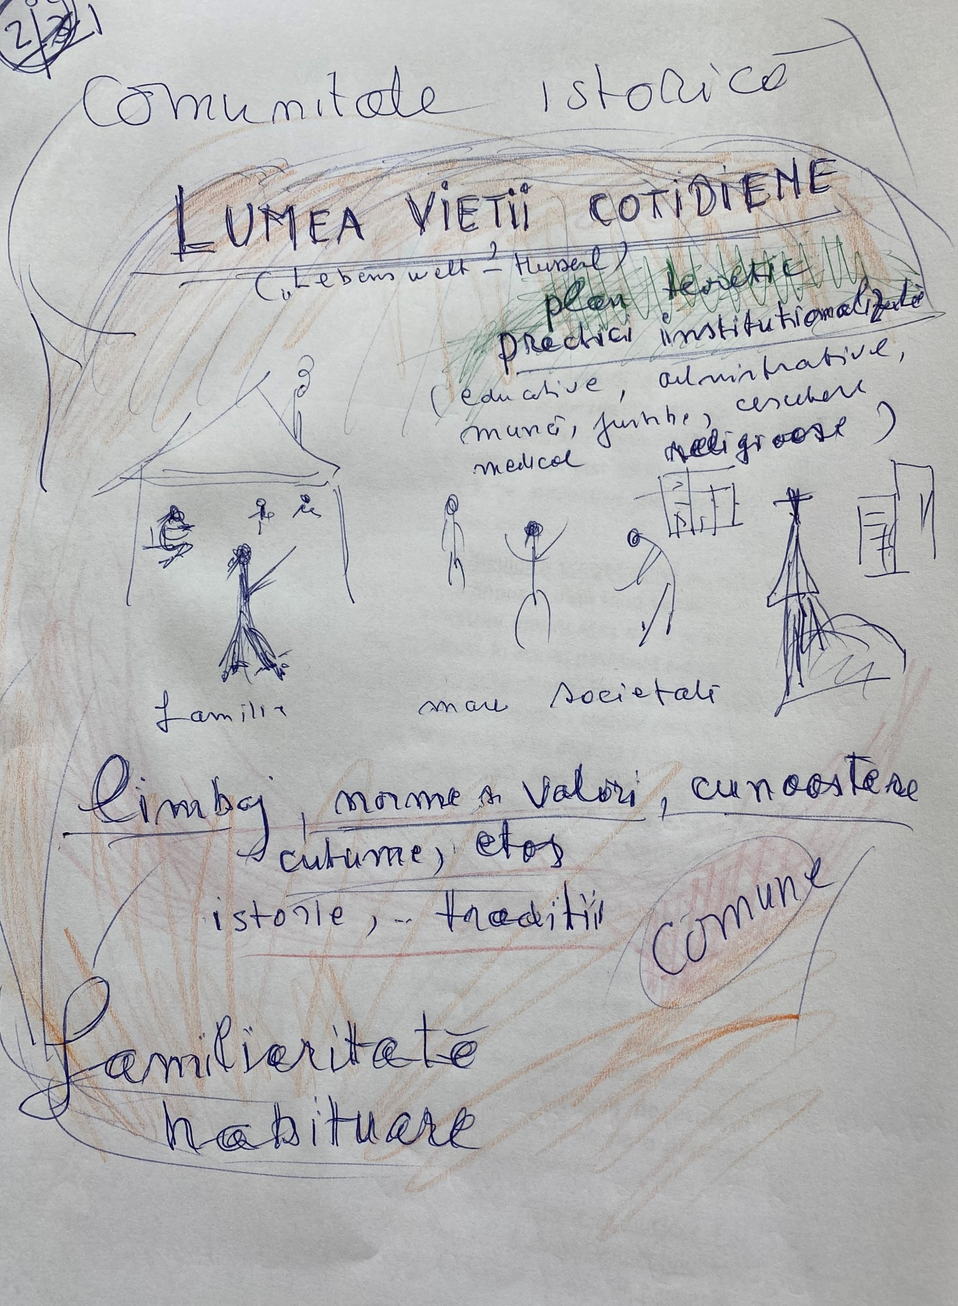

3/ Contextul vieții cotidiene a fiecărui om, deși e complex, e totuși analizabil.

Privind din perspectiva persoanei individuale, aceasta participă și se integrează în *prezentul cotidian situațional*, într-un anumit moment al vieții sale (dintre naștere și moarte)....

....persoană ce are o anumită configurație biopsihică, de sex, vârstă, educație,.. dotări și abilități senzoriale, intelectuale, pragmatice, de relaționare,... o anumită biografie, tipologie caracterială, relaționări interpersonale (intime și publice), o anumită experiența de viață, care a putut integra vulnerabilizări sau competențe de nonvulnerabilitate etc.

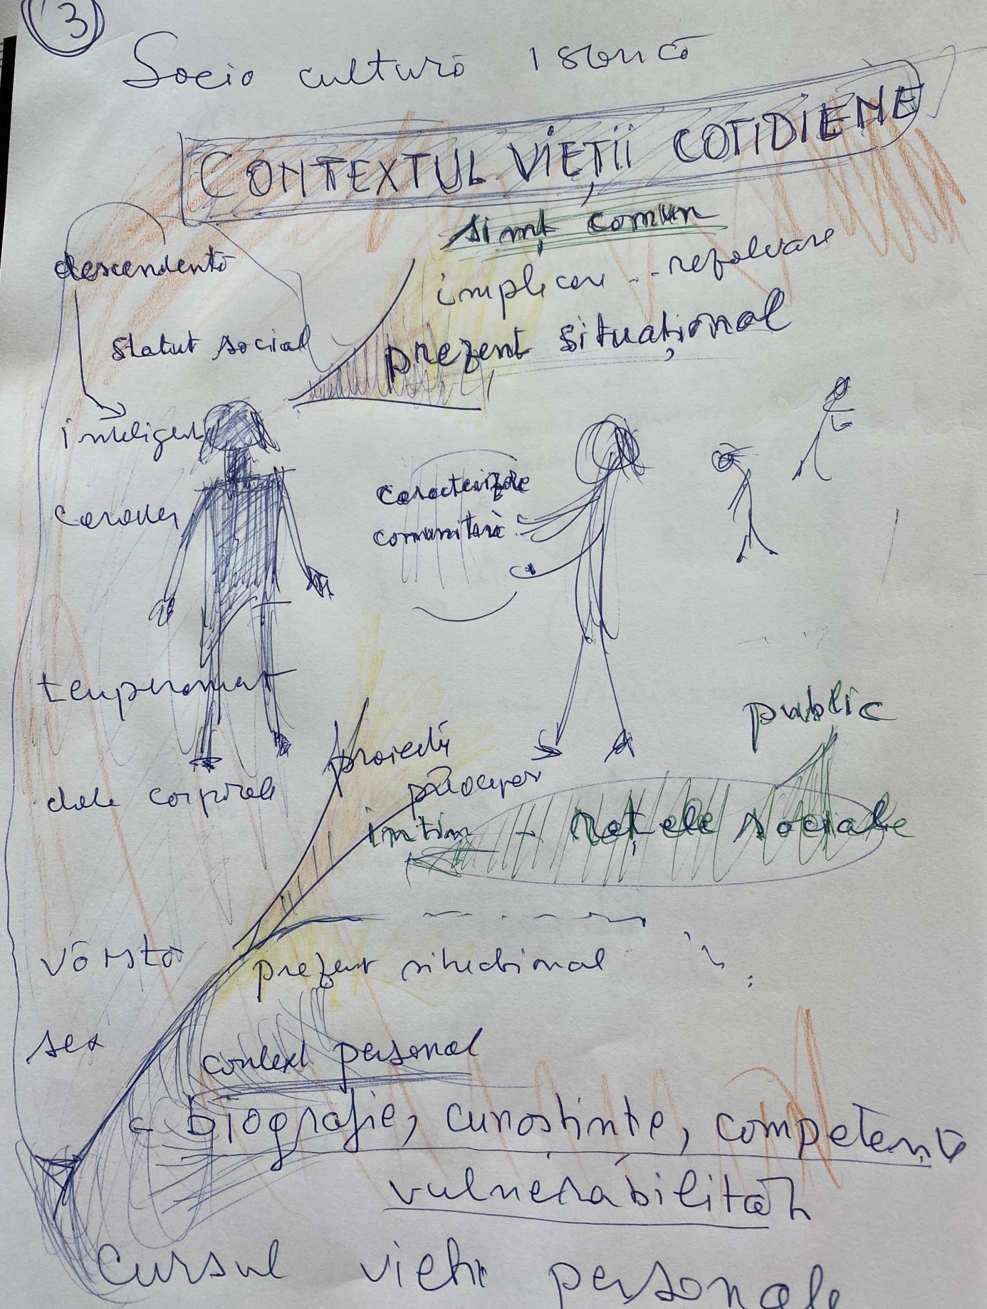

4/ Apoi, orice om prezent într-o comunitate are o poziție socială, un statut și rol social, e integrat în rețele sociale proxime,.. cunoscut și caracterizat de alții, etichetat, comentat ca o persoană anume, ca „personaj sau erou al unor narațiuni publice„.... După cum el se și autoreprezintă pe sine în plan intim, în varii scenarii,... cu anumite autoevaluări și idealuri de sine.

În raportarea sa la viața cotidiană, persoana se află într-un moment determinat al cursului vieții personale, având o anumită biografie, anumite angajări în proiecte și preocupări....

Toate aceste aspecte stau în fundalul raportării subiectului la problematica vieții sale cotidiene, în care el se angajează în situații, pe care le rezolvă în conformitate cu *simțul comun*....

...putând fi intr-o stare mai mult sau mai puțin vigilă, marcat eventual de boli organice sau de stări toxice, de evenimente recente de viață..

..sau de episoade psihopatologice...

5/ Expresia de **simțul comun** e una populară și destul de răspândită, ea semnificând capacitatea prereflexiv intuitivă de a înțelege situațiile omenești și de a reacționa adecvat ( cu măsură și *bun simț).*

Simțul comun a fost comentat de medicii și filosofii Greciei antice (Aristotel) ca „al 6-lea simț„ ce integrează informațiile obținute din lumea exterioară de către cele 5 simțuri de bază, transportându-le prin artere (nervi) – în conjuncție cu imaginarul – spre centrul de prelucrare *hegemonikon* ( inimă, creier).

Stoicismul a implicat simțul comun în înțelegerea dintre oameni, în corelație cu noțiunile comune – *koinos ennoia*... iar după Renaștere, Giampattisto Vico a dezvoltat tematica simțului comun în direcția unei vieți practice comunitare a omului civilizat, care integrează normele și moralitatea printr-o educație retorică...După care... „școala scoțiană„ a susținut această noțiune pentru a argumenta evidențele ( axiomele, truismele) pe care oamenii le acceptă firesc – ca de la sine înțelese - pentru cercetări empirice și speculații teoretice

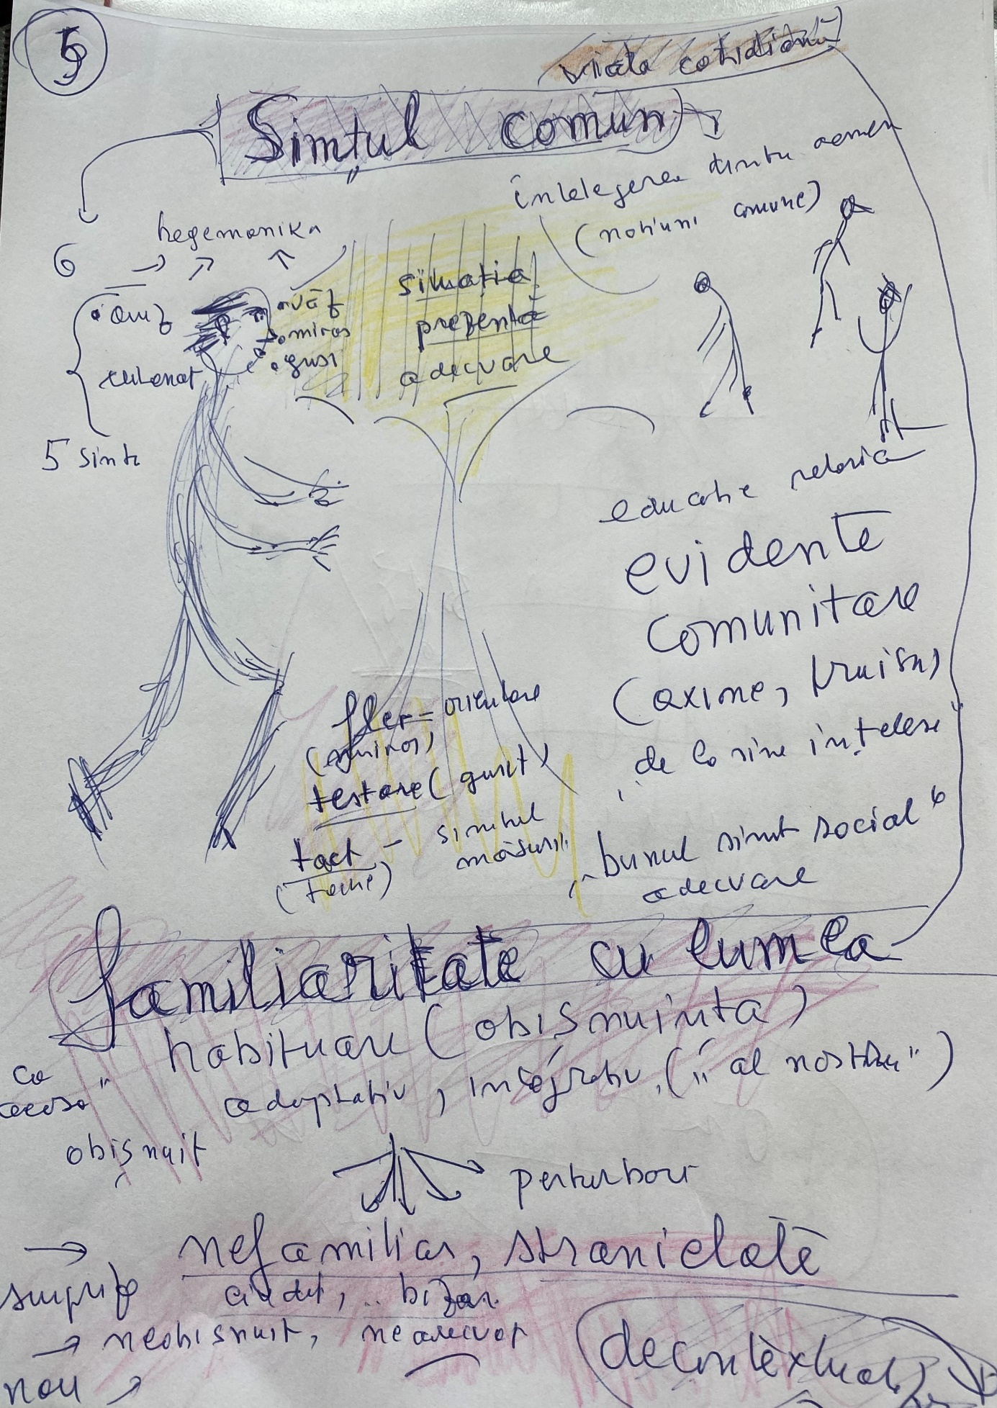

6/ Ca intuiție și sinteză prereflexivă a subiectului implicat în viața cotidiană, simțul comun operează în aria unei familiarități cu o lume de care el e atașat și acordat.. în raport cu care rezonează.. pe care o evaluează pornind de la cadrul situațional evenimențial, implicând variatele sale simțuri...

. Inițial, subiectul tatonează situația, *o adulmecă*...și, *dacă are fler*.(implicând metaforic simțul mirosului)..își dă seama, cu aproximație, despre ce e vorba.. o *testează* și evaluează ( implicând simbolic simțului gustului)..

...el pune în joc apoi un „ *simț al situației și al măsurii*„ în relațiile practice cu alții, cu care se află în contact - exprimat prin metafore ce țin de simțul tactil.. *având nevoie de tact*.. de *a se acorda cu situația și cu alții...a rezona împreună cu aceștia* ... și, a „*nu merge prea departe„* (a se opri la timp)....comportându-se adecvat „ *cu bun simț*„

Dar, poate avea în vedere și echilibrul, armonia lucrurilor bine configurate în *judecata de gust* estetic.

8/ Simțul comun rezultă deci din familiaritate și habituare ( locuirea, existența prelungită într-o anumită ambianță, în raport cu alții și anumite situații).. fapt ce sedimentează unele cunoștințe si moduri de reacție reflexe, permițând reacții spontane, firești și adaptative comunitar, integrative.

Deficitul în domeniul simțului comun induce un sentiment de nefamiliaritate.. de stranietate ( nefiresc, neobișnuit, ciudat, neașteptat... de surpriză derutantă); rezultă:

..un comportament neadecvat....strident... neconform..bizar...care induce o reacție din partea celorlalți, de surpriză.. curiozitate.. desolidarizare ...decontextualizare socio culturală.

9/ Importanța pentru psihopatologie a problematicii vieții cotidiene și a simțului comun constă în aceea că, această instanță circumscrie cadrul sau scena pe care se derulează percepțiile și comportamentele actuale normale și integrative socio-comunitar ale persoanelor,

Fundal de contextualizare în și pentru „situațiile actuale problematice„ - care solicită subiectul,... în care el se implică..

.. și care circumscriu – odată cu potențiala lor relatare – prezentul evenimențial al unei persoane.

Stările psihopatologice – și în mod preeminent psihozele – perturbă firescul raportării la situații – și la alții - a persoanei, care nu mai reușește să sintetizeze banala scenă a vieții sale cotidiene, pentru reacții și acțiuni firești, integratoare în comunitate.

10/ Stările psihopatologice se circumscriu – atât pentru cel tulburat mental cât și pentru cei din jurul său - prin ieșirea în afara scenei vieții cotidiene și a simțului comun. Astfel:

Starea (episodul, fenomenul) **maniacal** - care formal constă dintr-o dezinhibiție expansivă tahipsihică și hiperergică cu autovalorizare pozitivă exagerată......se impune printr-o proiecție continuă într-un viitor atoateposibil, cu sprijinire doar punctiformă pe un prezent hedonic.. și dezinteres față de trecut (perturbând astfel viața cotidiană)

Starea (episodul, fenomenul anormal) **depresiv**, care formal constă dintr-o inhibiție retractilă generalizată, bradipsihică anergică cu atodevalorizare negativă, ...se impune printr-o ieșire (dezinteresat anhedonică) față de prezentul situațional, cu lipsă de speranță în viitor și replierea pe un trecut vinovat, spre neființă

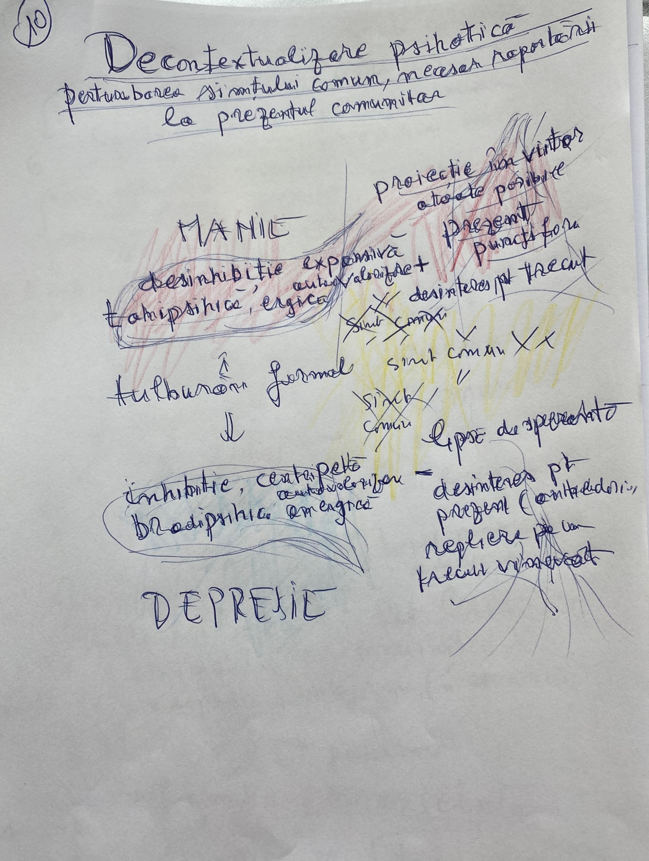

11/ Psihopatologia fenomenologico-cognitivistă a studiat detaliat (prin instrumentele EASE si EAWE) distorsiunile față de viața cotidiană și față de simțul comun din schizofrenia deficitară, depersonalizant anonimizantă. Felul în care e modificat în această patologie simțul comun, are variante specifice, particulare

(În acest sens, e clasică analiza lui Blankenburg privitoare la „ pierderea axiomelor vieții cotidiene„ la unele cazuri de schizo-, pauci-simptomatice: Pacientul nu mai înțelege care este sensul actelor firești,. pe care toată lumea le trăiește și le execută in viața zilnică„).

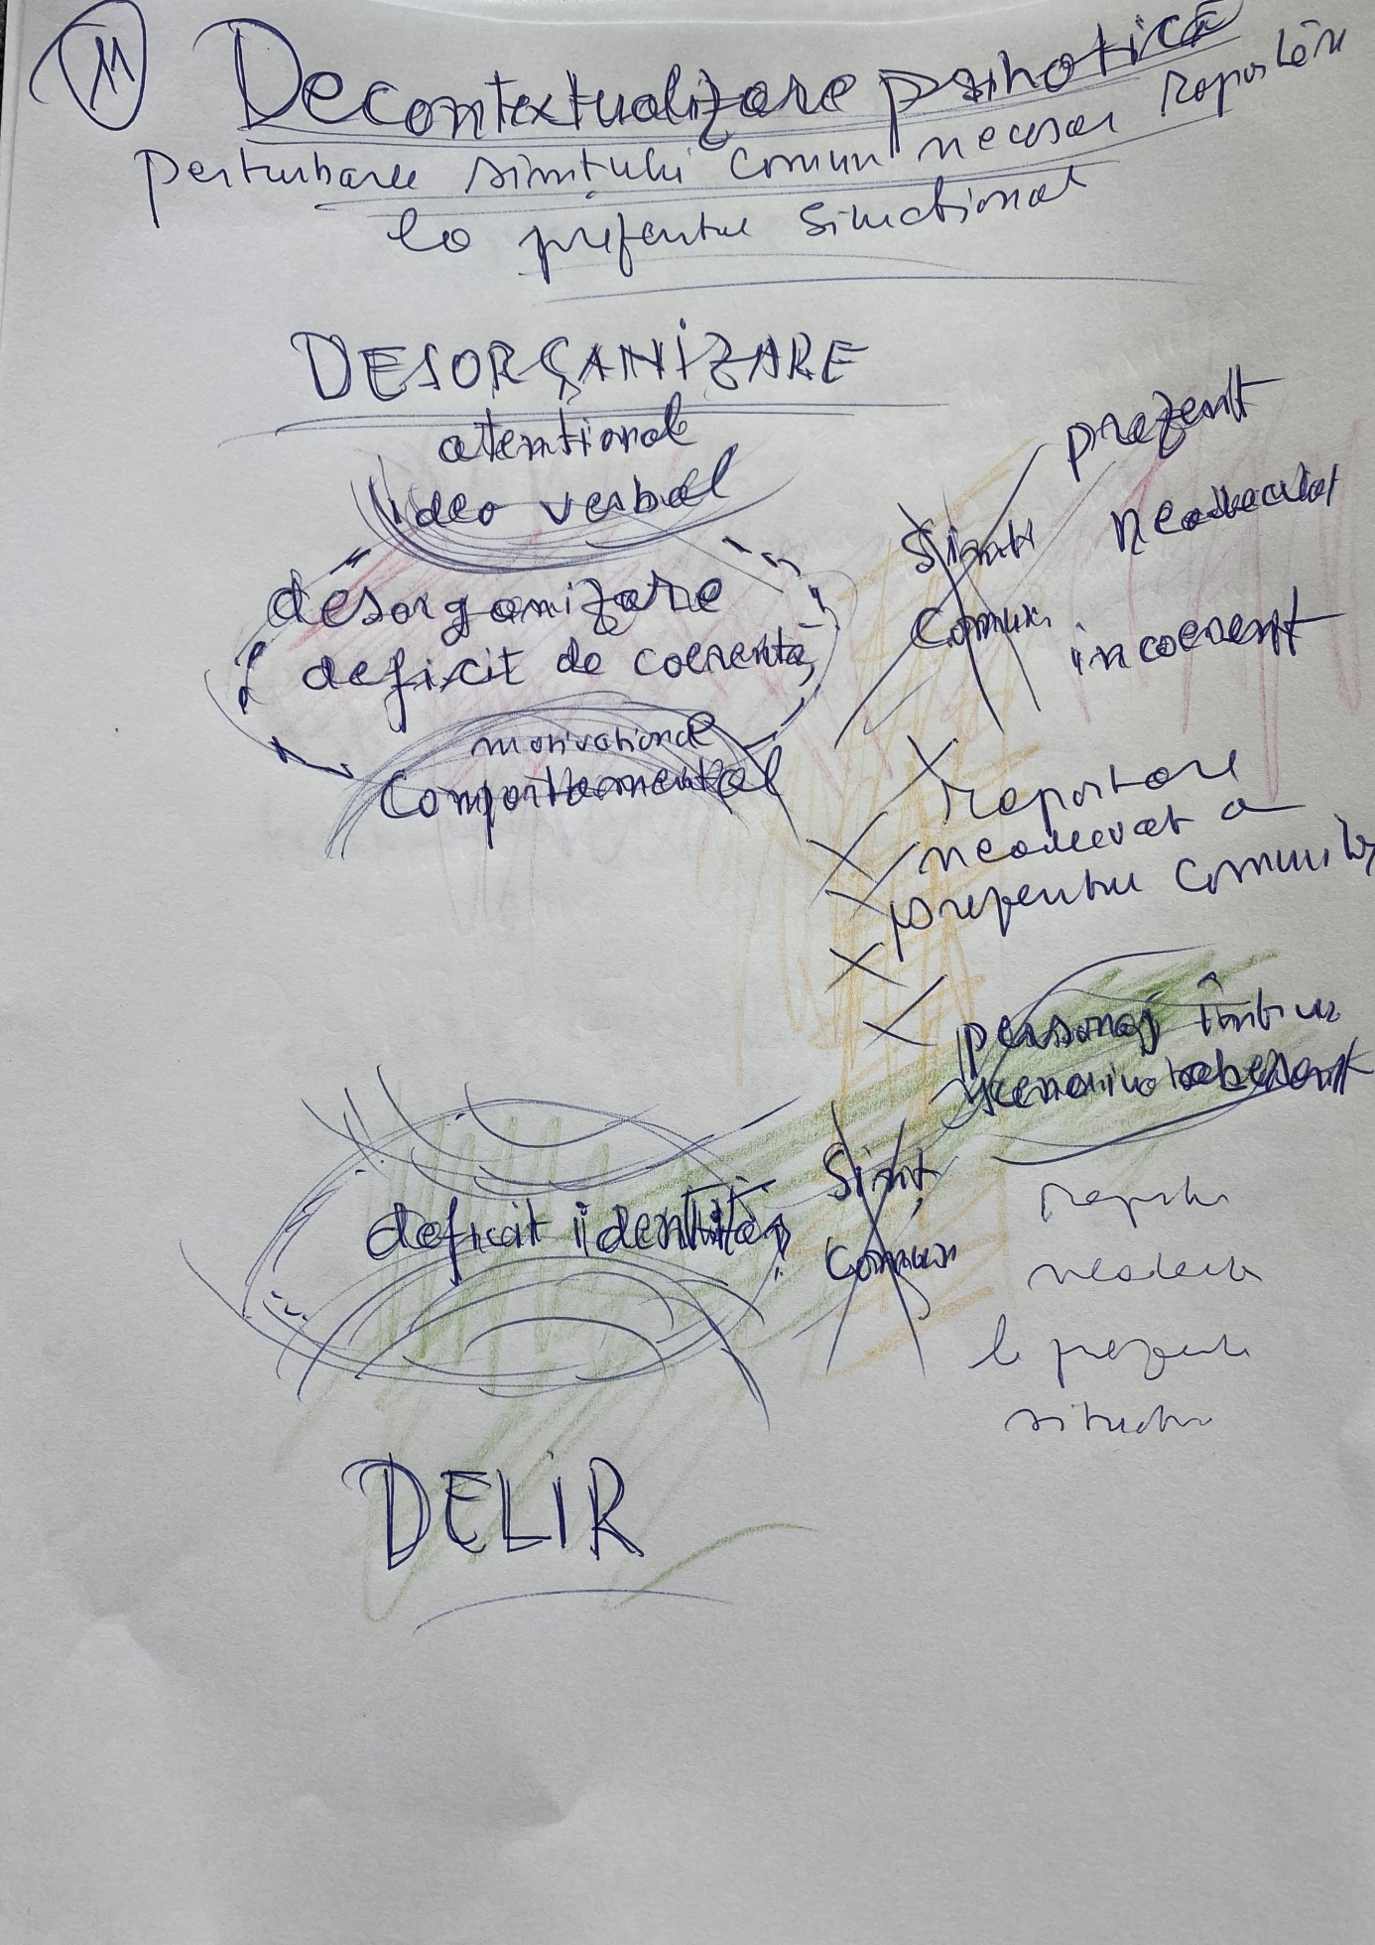

12/ Se poate ridica problema: - Care ar fi specificul perturbării simțului comun și a derulării vieții cotidiene în cazul delirurilor?

Studiile neurocognitive au evidențiat în patologia delirantă unele tulburări, interpretate prin interpretări ca cele:

- *botom-up* = unele perturbări periferice ( de tip perceptiv) pot conduce, chiar printr-un raționament normal, la concluzii aberante

- *top-down*..= referitoare la perturbări în însăși derularea raționamentului, așa cum ar fi „ saltul la concluzie„ – *jump to conclusion* - si nerespingerea concluzilor greșite

-tb. ale căutării informative în memoria biografică - în perspectiva interpretării „*Mental Time Travel*„ a lui Tulvin...astfel încît delirantul devine nu un „incorect„ om de știință„ ci un „autobiograf aberant„.

13 / Eșecul relativ al acestor proiecte neurocognitive de a interpreta global delirul, l-au determinat pe specialistul în neuroștiințe Gallanger să sugereze ipoteza raportării la „lumile fictive multiple„. El scrie :

“Pe lângă lumea în care noi lucrăm, ne câştigăm salariul, ne socializăm, ne bucurăm de viaţa de familie.... mai sunt multiple alte realităţi care ne scot din realitatea de zi cu zi. De ex. dacă citesc un roman, merg la teatru sau la cinema sau sunt preocupat de un joc pe calculator, eu petrec câteva ore intrând în diverse realităţi ce mi se deschid prin paginile cărţii, prin scena teatrului sau prin ecranul de televizor...și...eu pot să mă identific cu unul sau mai multe din personajele din aceste diverse medii...

...Pare perfect posibil ca cineva să poată intra în realitatea delirantă la fel cum intră în realitatea visului ori într-o realitate ficţională sau virtuală.

14/ O astfel de trimitere ne atrage atenția că, din lumea vieții noastre cotidiene fac parte și diverse aspecte teoretice, ce se corelează unor practici. Astfel, nenumărați oameni acceptă ca normală practicarea religiei, cu rugăciuni zilnice și mers la biserică săptămânal (fapt ce implică aderarea la mitul sacral)...Sau.. universul practicilor artistice (creațiile literare, teatrale),... practica teoretică a elaborărilor științifice,... a speculațiilor filosofice..

Ancorarea în instanța teoretică e efectivă și încadrabilă în viața cotidiană, chiar dacă în momentul ancorării în aceasta (a rugăciunii, lecturii romanului , vizionării piesei, calculului matematic sau a elaborării speculației științifice, filosofice) persoana se sustrage aparent din interacțiunea cu cei din jur.

15/ Tradițional - de la Minkowski la Stanghellini – s-a acceptat că unii schizoizi au spontan preocupări față de filosofări sterile....iar autiștii sunt bine cunoscuți pentru talentele lor în calculul matematic.. ...Cât îi privește pe deliranții, aceștia ar putea fi apropiați de creatorii de literatura fantastică....

16/

Chenar 73

**Realităţile (lumile) ce sunt la dispoziţia subiectului concret**

realitatea (lumea) sacrală

scenariul mitic (istoria sfântă) cu

personajele specifice

realităţi ale “lumilor multiple” culturale

şi personajele lor

biografie istorie roman, teatru literatura de ficţiune

poveste legendă reportaj film realităţi virtuale pe

calculator



realitatea (lumea) vieţii cotidiene

narativitatea vieţii cotidiene

simţ simţ

comun reţea socială intimă şi publică comun

relaţii intersubiective intime

persoanele umane vii, capabile de trăiri subiective şi aflate în relaţii intersubiective, înrădăcinate în corpul lor biologic, capabile să prelucreze informaţiile realităţii prin intermediul creierului lor

Doar că, ei nu produc romane valide pt lumea vieți cotidiene comunitare ... ci, un fel de narațiune romanesc-teatrală privată, de tip autobiografic,... de care ajung sa fie absorbiți,.... decontextualizându-se din viața cotidiană

17/ Deci, dezvoltând ideea lui Gallanger s-ar putea sugera că, delirul ar putea fi interpretat ca “alunecarea” sau “căderea” subiectului într-un rol schematic şi aberant dintr-un scenariu fictiv, derulat în planul unei meta-reprezentivităţi distorsionate,... din care el nu se mai poate reîntoarce la condiţia integrării în viața cotidiană a simțului comun.

18/ Instanța personajelor este, desigur, una supraindividuală, funcțională în planul cultural teoretic al lumii specifice unei comunități istorice

**Identificându-se plin de convingere cu un astfel de personaj şi rol, delirantul „cade„ pe o dimensiune teoretică ce-i este implicită; și care în normalitate este integrată într-o firească sinteză a realității, ce-i permite participarea naturală la viața cotidiană**

Cuprins și absorbit dereistic de delir, pacientul reacţionează şi acţionează după o logică specială, valabilă în lumea ficţiunii; dar diferită de cea a vieţii curente.

19

Chenar 63

**Lumea delirantă şi câmpul “narativ al personajelor”**

Reţele sociale efective narativitatea socio culturală

personaje ale mitului divin

vrăjitori, spirite,zei

Subiectul ca personaj personaje istorice, politice

persoanele ambianţei cotidiene

orbita Subiectul ce cade pe orbita psihotiformă

psihotiformă trăieşte într-o lume delirantă, în calitate de

personaj, în interrelaţie cu alte personaje

într-un scenariu fictiv, ce are propria sa

spaţio-temporalitate şi cauzalitate în raport

cu cea fizică

În relaţie cu persoanele-personaje ale ambianţei cotidiene, subiectul trăieşte şi joacă în permanenţă, preconştient, roluri de copil, adult, soţ, părinte, elev, executor al unei profesii, şef de instituţie, subaltern, pensionar, cetăţean ce respectă ordinea publică, rol de om vesel, supărat, furios, bolnav, suferind, persecutat, înşelat, etc. Toate aceste roluri sunt cuprinse în scenariile zilnice pe care orice persoană le trăieşte în cadrul vieţii sale de zi cu zi.

20/ În derularea vieții cotidiene, noi ne extragem frecvent din planul interacțiunilor situaționale firești cu ceilalți, cea a simțului comun, plonjând în diverse dimensiuni alte teoreticului cultural comunitar, fi el religios, literar sau științifico filosofic; domenii ce presupun o altă spațio-temporalitate decât cea a simțului comun, aşa cum ne indica Eliade, despre „timpul narativității literare„

Chenar 74

Timpul mitic al narativităţii literare după Eliade

Istoricul religiilor Mircea Eliade a subliniat consubstanţialitatea dintre literatura beletristică şi mitul religios, luând în considerare temporalitatea specifică acestora. El scrie:

„Ieşirea din timp” realizată prin lectură – îndeosebi prin lectura romanelor – e ceea ce apropie cel mai mult funcţia literaturilor de cea a mitologiilor. Timpul pe care-l trăim citind un roman este, fără îndoială, acela pe care-l reintegrăm într-o societate tradiţională, ascultând un mit. Dar şi într-un caz sau altul ieşim din timpul istoric şi personal şi ne cufundăm într-un timp fabulos, transistoric. Cititorul este pus în faţa unui timp străin, imaginar, al cărui ritm variază la infinit, căci fiecare povestire îşi are propriul ei timp, specific şi excesiv. Romanul are acces la timpul primordial al miturilor, dar, în măsura în care povesteşte o istorie verosimilǎ, romancierul invocǎ un timp în aparenţă istoric, dilatat sau condensat însă, un timp care dispune de toate libertăţile lumilor imaginare”.

După Eliade, M., Aspecte ale mitului

21/ Psihoza, de la delir și până la depersonalizarea dezorganizantă schizofrenă - cu apetența ei pentru filosofări sterile - ne indică o reducere și simplificare a psihismului normal, „cu căderea„ pe implicitul teoreticului, simplificat si ratatinat.

De aceea, psihoza nu poate fi întâlnită în lumea animală.